国家科技管理信息系统公共服务平台用户注册方法
1.使用微信扫描二维码。



2.进入小程序后，点击右下角“我的”。
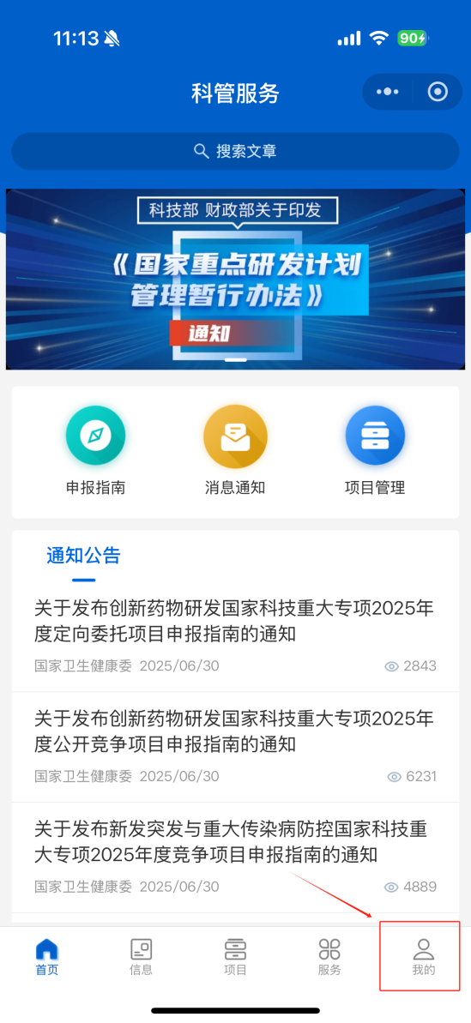

3.点击用户注册，完成个人信息的填写。
